**MEMBUAT AKUN GITHUB**

Berikut langkah-langkah membuat akun github :

1. Siswa diharuskan memiliki akun emailnya masing masing. (Contoh : [user123@gmail.com](mailto:user123@gmail.com) )
2. Buka website github pada browser masing masing siswa, lalu pilih **sign up** untuk membuat akun github.

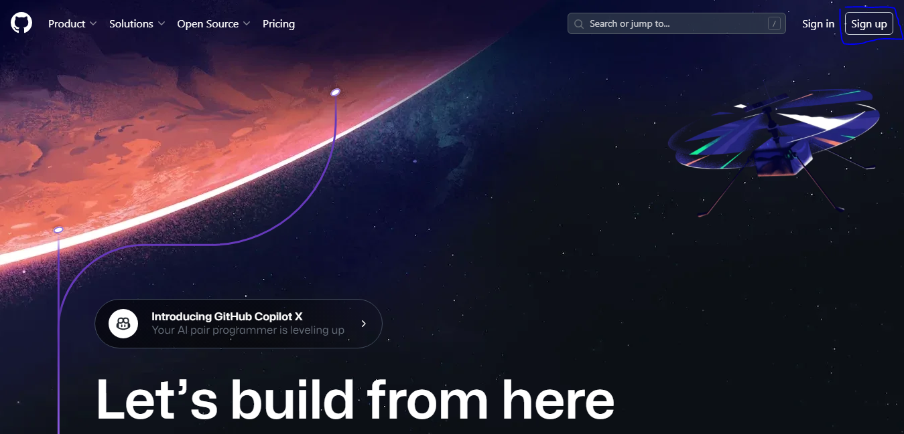

1. Setelah membuka halaman **sign up**, kalian akan diminta untuk memasukan email dan password.

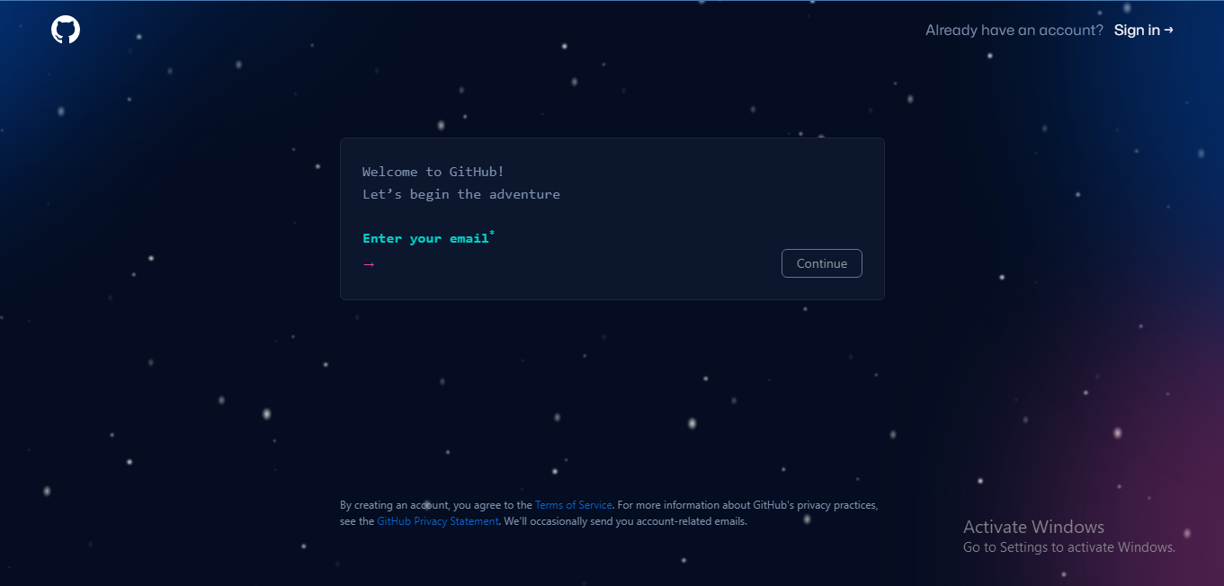

1. Setelah memasukkan email dan sandi, masukan username yang ingin kita gunakan.

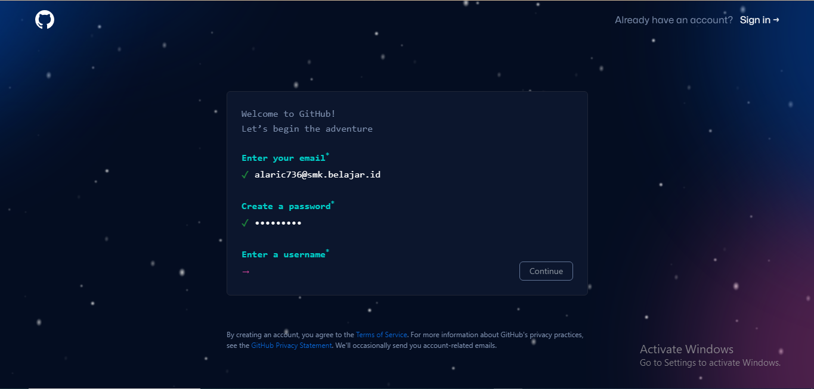

1. Setelah masukkan username, kita akan diminta verifikasi untuk mendaftarkan akun github kita.

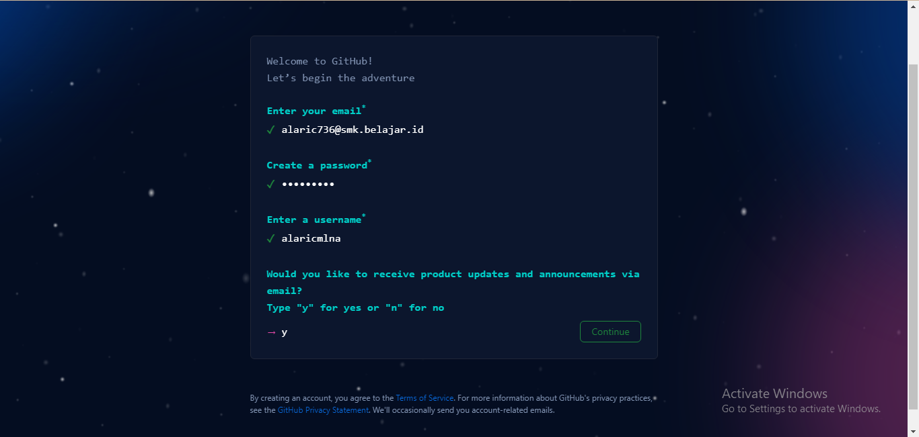

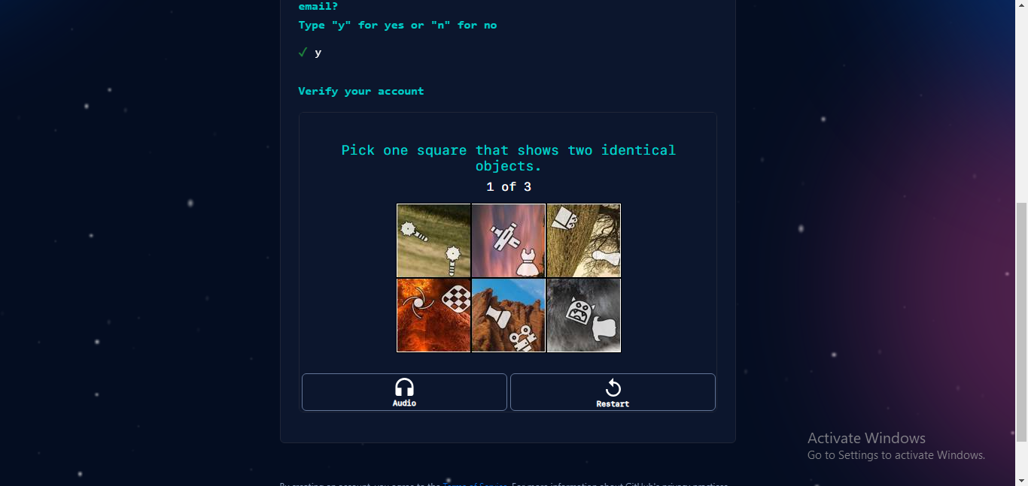

1. Setelah berhasil melakukan verifikasi dan berhasil mendaftarkan akun github, kita akan diminta untuk memasukkan code verifikasi yang dikirimkan ke alamat gmail.

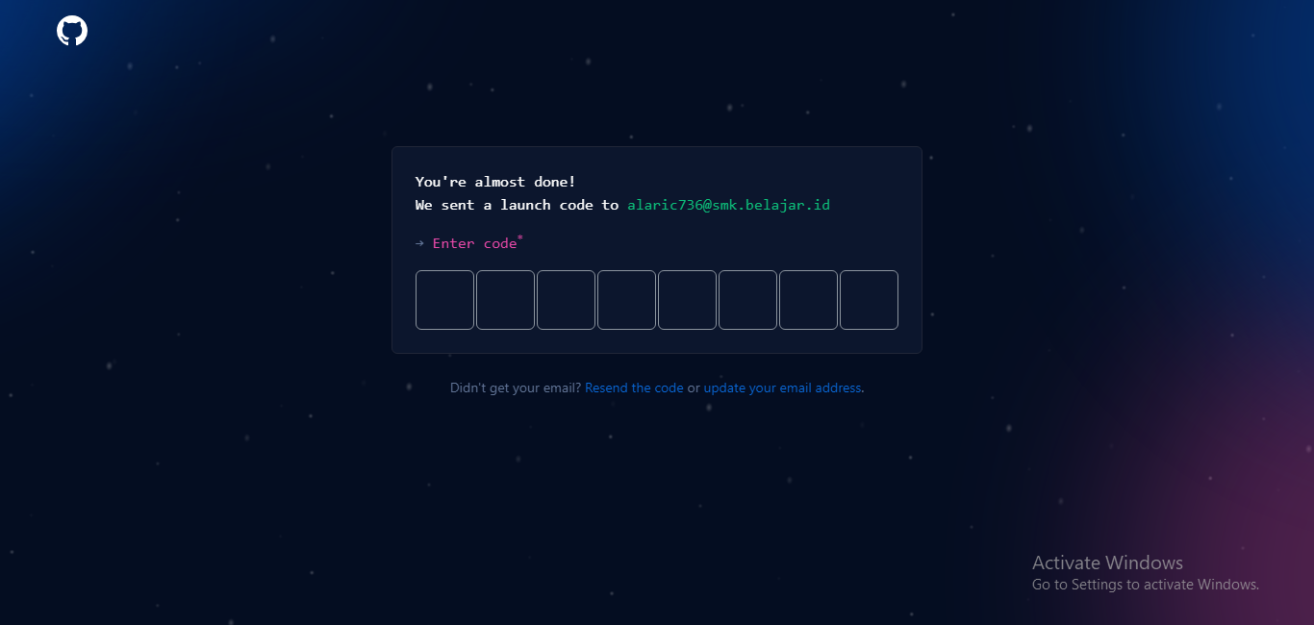

1. Setelah berhasil verifikasi, maka anda akan dialihkan kedalam halaman dashboard.

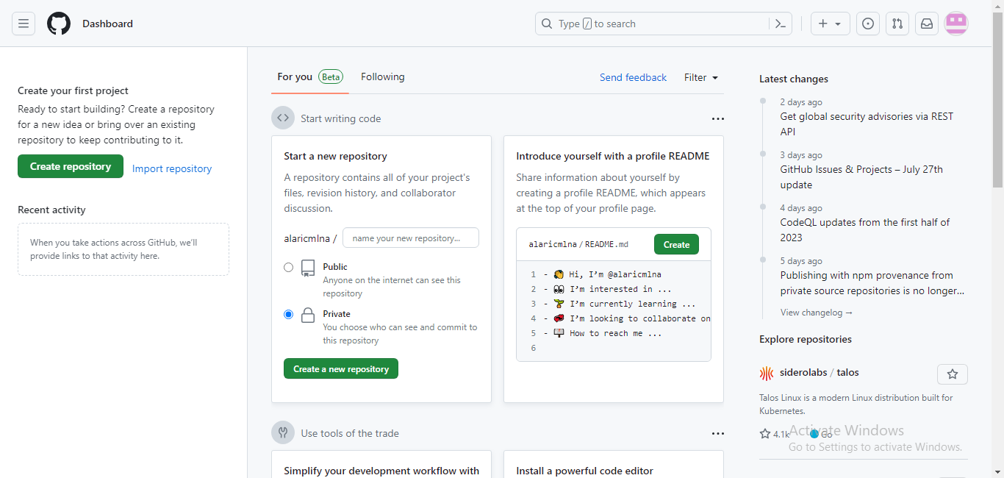

1. Akun github anda siap digunakan.